2020-2021 EĞİTİM ÖĞRETİM YILI
ÖĞRETMEN AYŞE İHSAN ANAOKULU
EKO-OKULLAR PROGRAMI “ÇÖP VE ATIK” KONUSU
2.DÖNEM RAPORU
2020-2021 Eğitim yılı 2.Dönem (Şubat Mart Nisan Mayıs Haziran) boyunca okulumuzda Eko Okul Projesi kapsamında yapmış olduğumuz etkinlik ve faaliyetler aşağıda detaylı bir şekilde anlatılmıştır..

1.ŞUBATETKİNLİKLERİ ;
*”Kendi Kağıdımızı Kendimiz Yapalım” etkinliğinin uygulandı. Her sınıf eski gazeteleri kullanarak Geri Dönüşümle kağıt üretti. Yapılan Kağıtlara resimler çizilerek okul panosunda sergilendi. Süreç okulun instagram hesabında da paylaşıldı.
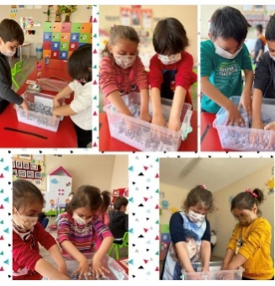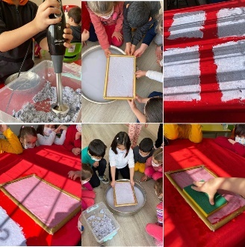

*Atık Grafiği Oluşturulması
-Öğrenciler tarafından evden getirilen atıklar ayrıştırıldı. Getirilen atık sayıları grafiği tutuldu.Atıklar geri dönüşüme gönderildi.Ve Eko-okul panosunda sergilendi.
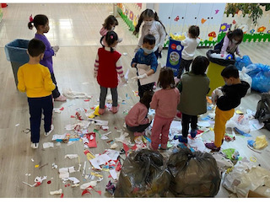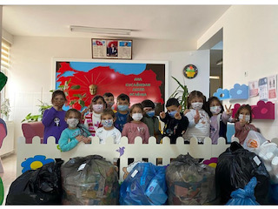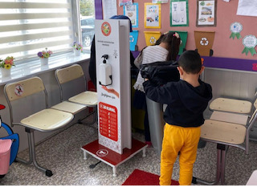

***Artık materyaller kullanılarak yeni ritim aletleri yapıldı.
- Sınıflarda yapılan ritim aletleri ile ritim etkinlikleri yapıldı.
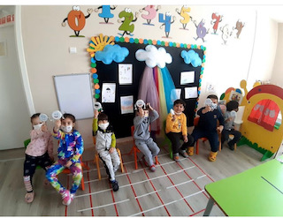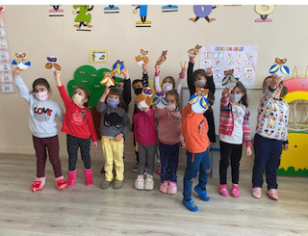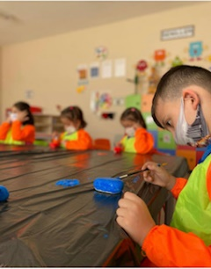
***Mini Organik Bahçemizde Neler Oluyor? Çalışmasının devamının sağlandı. Bahçede toprak çalışması yapıldı.

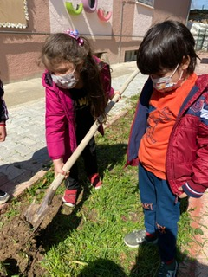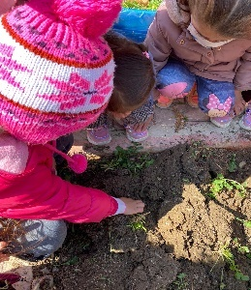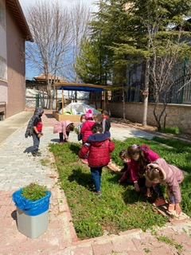

***Eko-Kitaplıktan bir kitap seçildi ve her sınıfta okundu. Kitabın karakterleri drama yöntemi ile canlandırıldı.
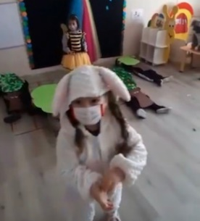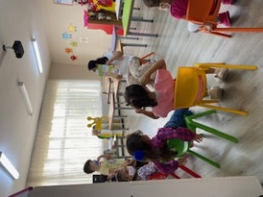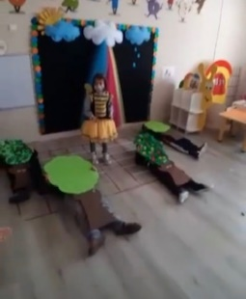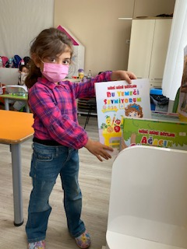

**Şubat ayının en temiz ve düzenli sınıfı seçildi. En temiz ve düzenli sınıfı Minik Serçeler sınıfımız seçildi.

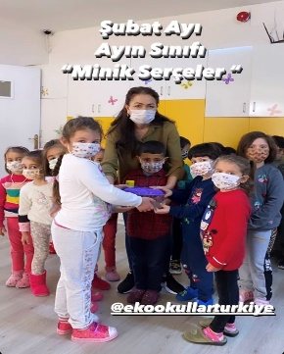

2 MART ETKİNLİKLERİ

**Belirlenen günlerde Öğrencilerin getirdikleri ayrıştırılabilen atıkların geri dönüşüm kontrol formu kullanılarak öğretmenler tarafından takip edildi.Ayrıştırılan atık miktarları hesaplandı.

Tüm okulun ve ailelerin Sıfır Atık Günü ile ilgili düzenlenen afişler ile
Bilgilendirildi.
-Sıfır Atık Günü Dedektifleri seçildi.
Muaz Yalçın, Ali Mete Arslan, Elif Gültekin,

-Dedektiflerin Gün içinde Çöp-Atık kontrolünü sağlandı.
-Sıfır Atık Gününde farkındalık yaratmak amacı ile çekilen fotoğraf ve videoları çekildi. Okul sosyal medya hesaplarında yayınlandı.

Uzaktan eğitimde Su tasarrufu ile ilgili sanat etkinlik çalışmaları yapıldı. Evlerdesergilendi.
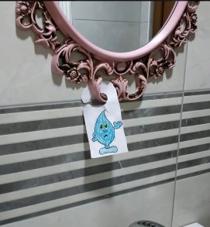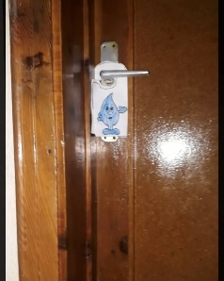

-Ormanlarımızın Önemi konulu kavram haritası çalışması tüm sınıflarda uygulandı. okulda kamp yapıldı.
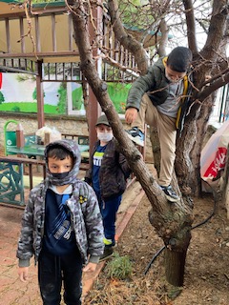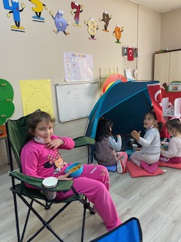

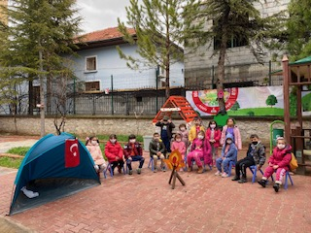
-Tohumdan Fidana Fidandan Ağaca adlı şarkı sınıf Öğretmeni tarafından tüm sınıflara öğretildi.

*”Taştan Ritim Aletine” adlı etkinliğin sınıflarda uygulanması
-Öğrencilerin aileleri ile dışarıda bulup getirdikleri taşlar boyandı.
-Boyanan taşlar ritim aleti olarak kullanıldı.
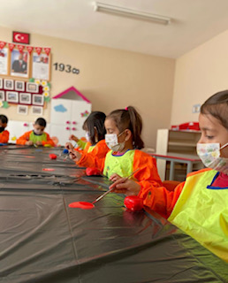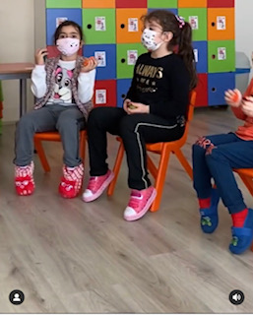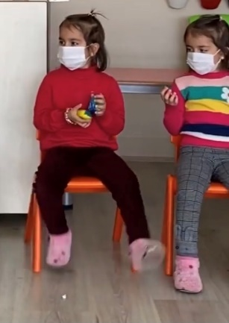

Kirli ve temiz toprakta çimlenme deneyi yapıldı. Öğrenciler deney süreci ile ilgili gözlemleri ile ilgili sohbetler edildi.
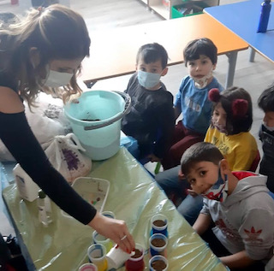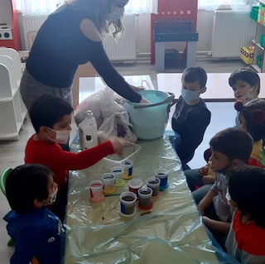

*”Atık Malzemelerden Geometrik Şekiller” adlı etkinliğin tüm sınıflarda uygulandı. Şekiller panoda sergilendi.
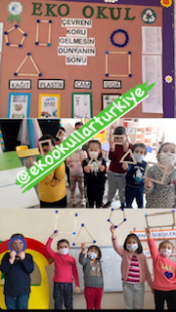

Eko-Kitaplık Kontrolünün Sağlanması için kitaplık kontrol edilip sınıfta kütüphane oluşturuldu.
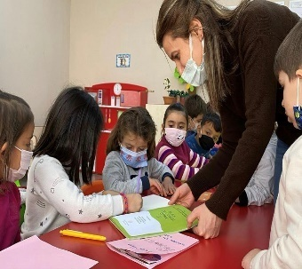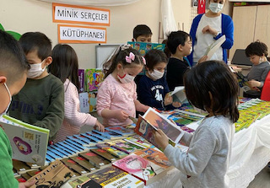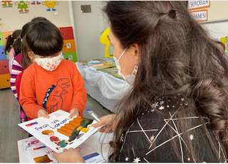

Mart ayının en temiz ve düzenli sınıfı minik yıldızlar sınıfı seçildi.

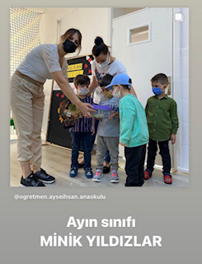

3 NİSAN AYI ETKİNLİKLERİ
*Aile katılımının düzenli olarak desteklenmesi için evde biriktirlilen atıklar ayrıştırılıp, geri dönüşüm için fabrikaya gönderildi.
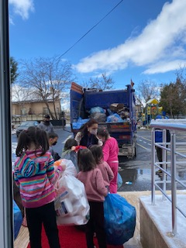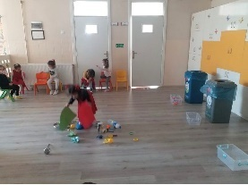

** uzaktan eğitim sürecinde Artık Materyallerden Kıyafet Tasarlama Etkinliği yapıldı. Yapılan kıyafetler sosyal medya hesaplarından sınıf öğretmenleri ile paylaşıldı
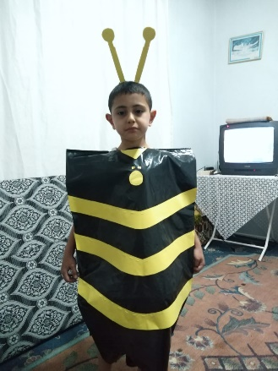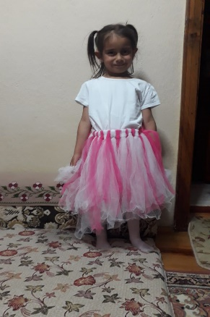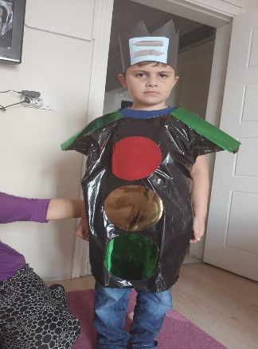

*Okul bahçesinde ağaçları ve çiçekleri sulamak amacıyla yağmur suyunu toplama çalışması yapıldı.
-Okul bahçesinin belirli yerlerine kaplar yerleştirildi.
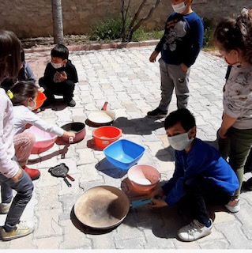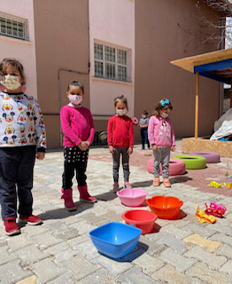

**Domatesim Çeri Etkinliğinin Uygulanması için sınıfta saksılara fideler ekildi.
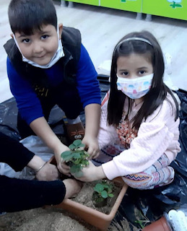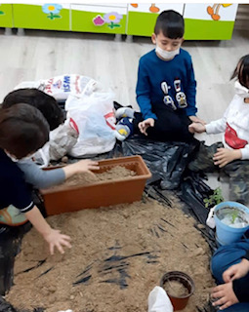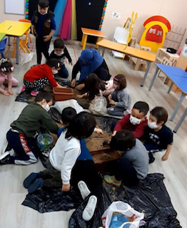

**23 Nisan Ulusal Egemenlik ve Çocuk Bayramı Kutlamaları ve etkinlikleri uzaktan eğitim olarak sosyal medya üzerinden yapılıp fotolar atıldı.Dünya Çocuklarının Temiz Bir Dünyadaki Mutlu Yüzleri” adlı çalışma yapıldı.Sosyal medya hesaplarda paylasıldı.

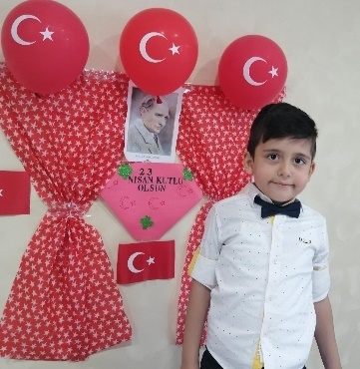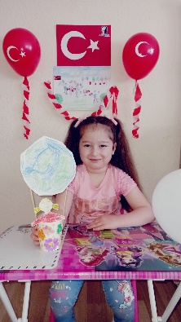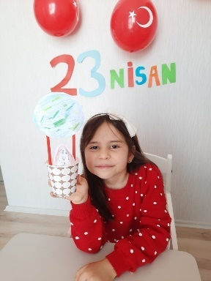
**Minik Dedektifler İş Başında adlı etkinlik kapsamında okuldaki ve okul bahçesindeki çöp ve atıklar toplanarak ayrıştırılır.
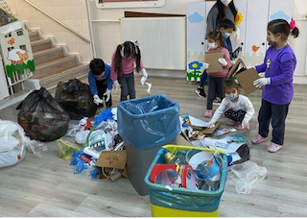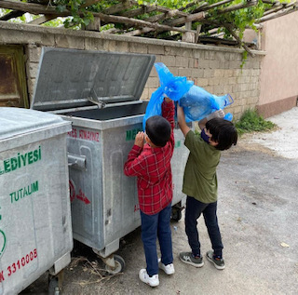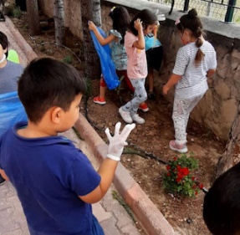
*Nisan ayının en temiz ve düzenli sınıfı kır çiçekleri sınıfımız seçildi.
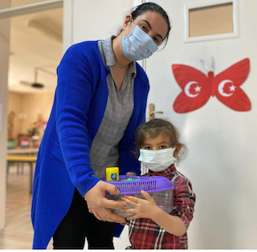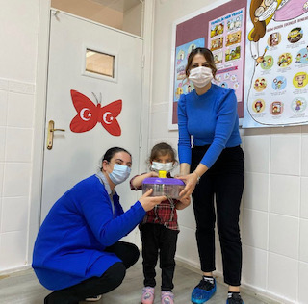

*Mini Organik Bahçemizde Neler Oluyor? Çalışmasının devamının sağlanması içim çiçek ekildi avakoda çimlendirildi bitkiler sulanım bakım yapıldıyapıldı.
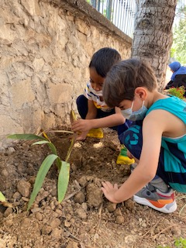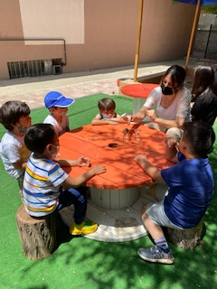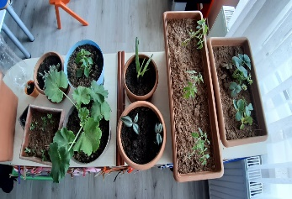
*Eko-Kitaplıktan “Atık mı Hiç Dert Değil!” adlı kitap seçilip ve tüm sınıflarda
okundu.
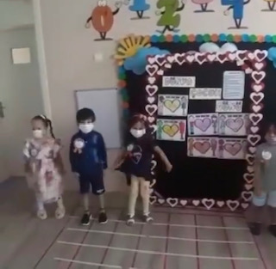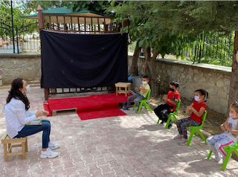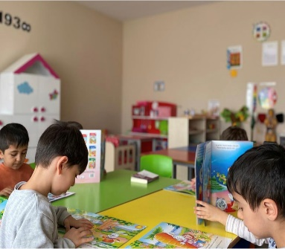

4. MAYIS AYI ETKİNLİKLERİ
Aile katılımının düzenli olarak desteklenme konusunda yazılar gönderilerek evde atık biriktirilip okula göndermeleri sağlandı.
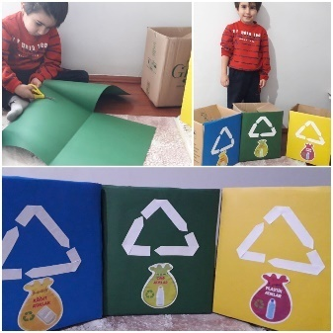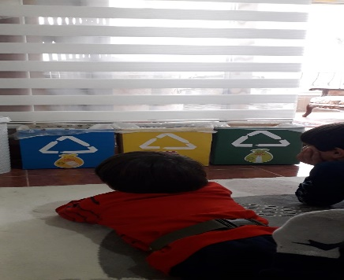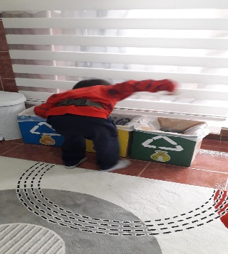

*Aile Katılımı Etkinliği: Evdeki Atık Malzemelerin Kullanılarak Oyuncağa
Çevrilmesi etkinliği tüm okul öğrencileri tarafından uygulandı.

** dünyanın bir dili olsa şarkısı öğrenilip tüm okulca dinlendi.

*** ”Atık mı? Hiç Dert Değil” Temalı Yıl Sonu Sergisi Düzenlendi.
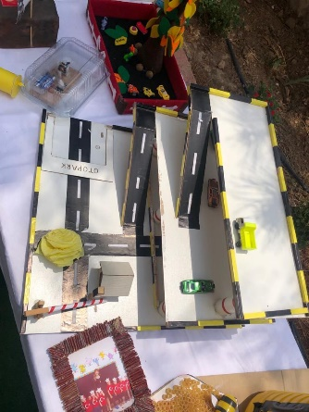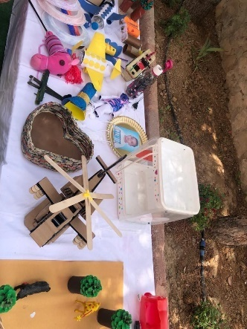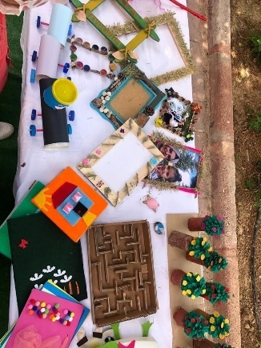

*****Mayıs ayının en temiz ve düzenli sınıf gökkuşağı sınıfı seçildi.
ı 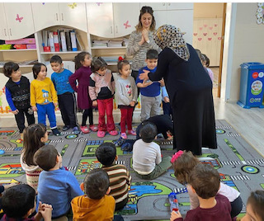 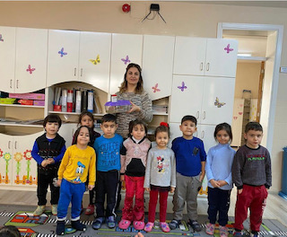

5. HAZİRAN AYI ETKİNLİKLERİ

*Okulda toplanan atık kağıt ve piller ile ilgili grafiklerin hazırlanıp çocuklara ve velilere duyuruldu. Toplanan atıklar ilgili kuruluşlara göndermek için paket yapılıp iletildi.
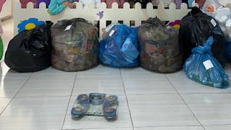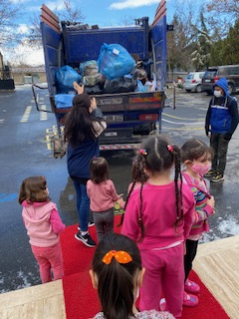
** Çevre haftası ile ilgili anketler oluşturulup hazırlanan anketler mahelle sakinleri ile dolduruldu.
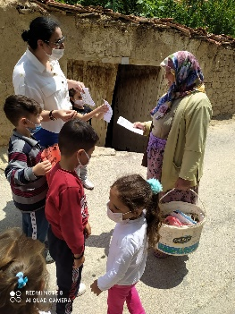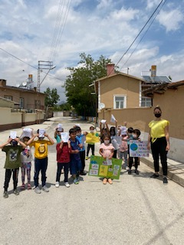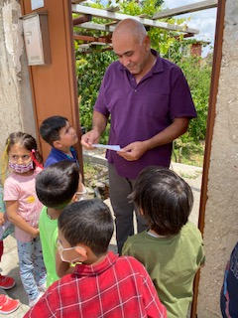
*** atıklarla tasarlanan kostüm defilesi yapıldı. Sosyal medya hesaplarında yayınlandı.
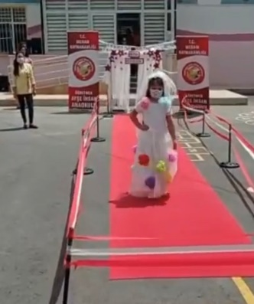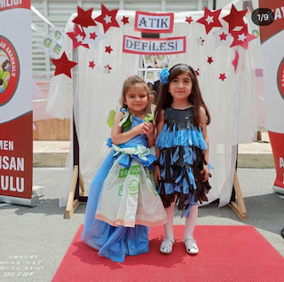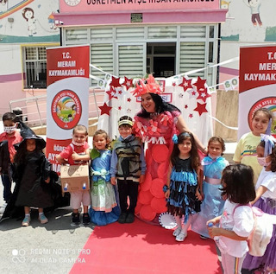

Seden Öz Songül Kaba
Koordinatör Öğretmen Koordinatör Öğretmen

Zeynep Çayır
Okul Müdürü

